BxM_ 01 C 2022
Acceder a Google para guardar el progreso. Más información
* Indica que la pregunta es obligatoria
1-La ecuación de la circunferencia con centro (-2,0) y radio de 5 unidades es:*
1 punto
A) (x+2)² + y²= 10
B) (x-2)² + y²= 10
C) (x+2)² + y²= 25
D) (x-2)² + y²= 25
2-¿Cuál de las siguientes circunferencias corresponde a un círculo de centro (4,0) y radio 4?
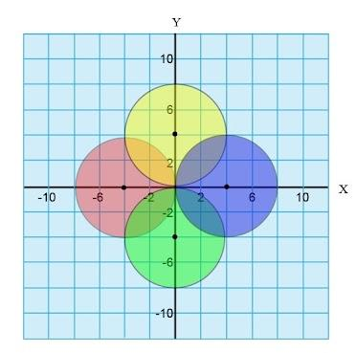
*
1 punto
A) círculo amarillo
B) círculo rosado
C) círculo verde
D) círculo azul
3-Considere las siguientes proposiciones sobre la circunferencia (x-2)² + (y+4)²= 25:
I. (2,4) es un punto externo a la circunferencia.
II. (0,-4) es un punto ubicado en el interior de la circunferencia.
De ellas son verdaderas*
1 punto
A) ambas
B) ninguna
C) solo la I
D) solo la II
Responda las preguntas 4, 5 y 6 con base en el siguiente gráfico, donde se muestra una circunferencia o y una recta r.
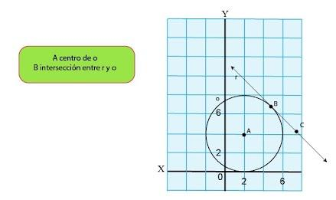
4-¿Cuál de las siguientes rectas es tangente a la circunferencia o?*
1 punto
A) y=0
B) x=0
C) y=-1
D) x=-4
5-Analice las siguientes proposiciones:
I. La recta y=x es externa a la circunferencia o.
Ii. La recta y=-2 es secante a la circunferencia o.
De ellas son verdaderas*
1 punto
A) ambas
B) ninguna
C) solo la I
D) solo la II
6-Analice las siguientes proposiciones:
I. La recta r es paralela a la recta que contiene los puntos A y C.
II. la recta r es perpendicular a la recta que contienes los puntos A y B.
De ellas son verdaderas*
1 punto
A) ambas
B) ninguna
C) solo la I
D) solo la II
Responda las preguntas 7 y 8 con base en la siguiente circunferencia C de centro O:
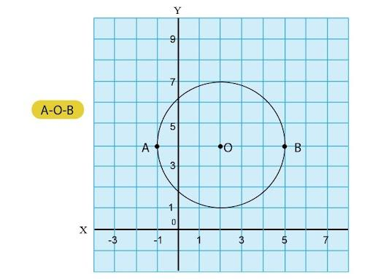
7-Si la circunferencia C se traslada al desplazar su centro cuatro unidades a la izquierda (paralelo al eje X), entonces, se obtiene una nueva circunferencia cuya ecuación corresponde a*
1 punto
A) (x-2)² + (y-4)² = 9
B) (x+2)² + (y-4)² = 9
C) (x-2)² + (y+4)² = 9
D) (x+2)² + (y+4)² = 9
8-Si C se traslada desplazando su centro una unidad a la derecha (paralelo a X) y luego dos unidades hacia abajo (paralelo a Y), entonces, se obtiene una circunferencia cuya ecuación corresponde a*
1 punto
A) (x-3)² + (y-2)² = 9
B) (x-2)² + (y-3)² = 9
C) (x+2)² + (y+3)² = 9
D) (x+3)² + (y+2)² = 9
9-Analice la siguiente figura donde DE=5 unidades y BC=√̅1̅3̅unidades.
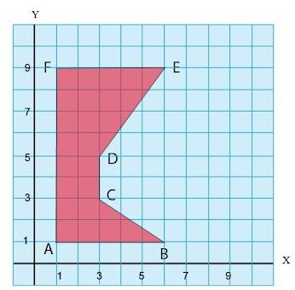
Analice las siguientes proposiciones:
I. El área del polígono ABCDEF corresponde a 25.
II. El perímetro del polígono corresponde a 25 + √̅1̅3̅
De ellas son verdaderas*
1 punto
A) ambas
B) ninguna
C) solo la I
D) solo la II
10-Analice las siguientes proposiciones:
I. El perímetro de un polígono regular que posee un ángulo central de 36° y cuyos lados miden 3 unidades es igual a 30 unidades.
II. El área de un polígono; cuya diagonal mide 5√̅3̅ y cuya suma de ángulos internos es de 360º; es igual a 5√̅3̅ .
De ellas son verdaderas*
1 punto
A) ambas
B) ninguna
C) solo la I
D) solo la II
Para responder las preguntas 11 y 12 considere un polígono regular que tiene un ángulo interno de 120°.
11-¿Cuál es el área del polígono si la apotema mide 4√̅3̅ ?*
1 punto
A) 48√̅3̅
B) 72√̅3̅
C) 96√̅3̅
D) 192√̅3̅
12-Si el radio mide 5 unidades, ¿cuál es el perímetro de ese polígono?*
1 punto
A) 20
B) 24
C) 25
D) 30
Para responder los ítems 13 y 14 considere la siguiente gráfica:
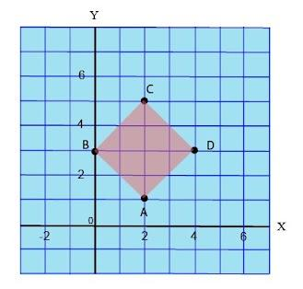
¿Cuántos ejes de simetría posee el polígono ABCD?*
1 punto
A) 1
B) 2
C) 3
D) 4
14-Analice las siguientes proposiciones a partir del eje del simetría y=3
I. B es homólogo a D.
II. A̅B̅ es homólogo a A̅D̅
De ellas son verdaderas*
1 punto
A) ambas
B) ninguna
C) solo la I
D) solo la II
15-La cantidad total de ejes de simetría que se pueden trazar en un triángulo equilátero corresponde a*
1 punto
A) 0
B) 1
C) 2
D) 3
Para responder los ítems 16, 17 y 18 considere la información de las siguientes figuras A, B y C:
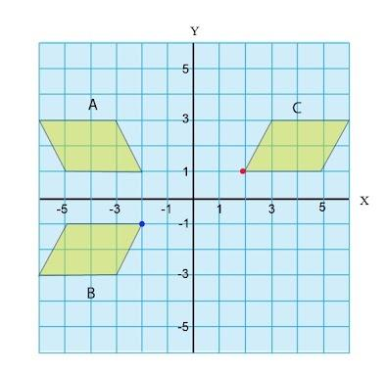
16-Considere que la figura C se obtiene a partir de la B por medio de una traslación. Analice las siguientes proposiciones:
I. La imagen del punto azul es el punto rojo a través de esta traslación.
II. La traslación aplicada corresponde a T(x+8,y+4)
De ellas son verdaderas*
1 punto
A) ambas
B) ninguna
C) solo la I
D) solo la II
17-Analice las siguientes proposiciones:
I. Es posible obtener la figura B al aplicarle a la A una reflexión sobre el eje Y.
II. Una forma de obtener la figura A es aplicarle a la B una rotación de 90º en la dirección antihoraria y sobre el origen de coordenadas.
De ellas son verdaderas*
1 punto
A) ambas
B) ninguna
C) solo la I
D) solo la II
18-Analice las siguientes proposiciones:
I. Una forma de obtener la figura C consiste en aplicarle a la figura B una homotecia con centro el origen de coordenadas y con una razón de k=-1.
II. Una forma de obtener la figura C consiste en aplicarle a la figura B una rotación de 180º en la dirección antihoraria con centro en el origen de coordenadas.
De ellas son verdaderas*
1 punto
A) ambas
B) ninguna
C) solo la I
D) solo la II
19-Cuando un plano corta oblicuamente a un cilindro sin tocar su base, el resultado es una*
1 punto
A) elipse
B) parábola
C) hipérbola
D) circunferencia
20-Una esfera con radio de 13 unidades es cortada por un plano que se encuentra a 5 unidades del centro de la esfera. El perímetro de la sección formada es igual a*
1 punto
A) 12π
B) 24π
C) 36π
D) 144π
Para responder las preguntas 21 y 22, considere la siguiente información:
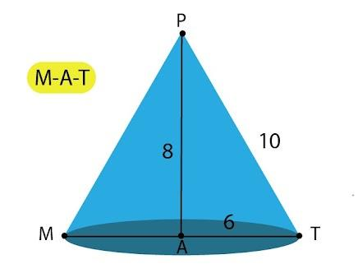
21-¿Cuál punto representa el vértice del cono?*
1 punto
A) P
B) M
C) A
D) T
22-Si al cono se le realiza un corte a la mitad de su altura con un plano paralelo a su base, entonces, ¿cuál es la longitud de la sección?*
1 punto
A) 6π
B) 8π
C) 10π
D) 12π

